**Polar introduserer Polar Vantage M,   
en allsidig multisportklokke med avansert pulsmåling for målrettede treningsentusiaster.**

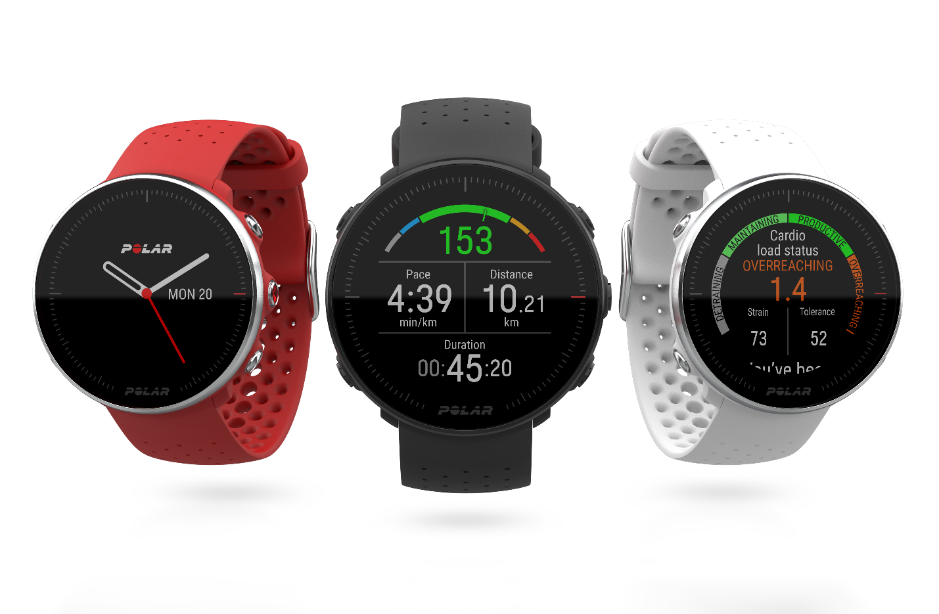

*Multisportklokke med avanserte funksjoner som Training Load Pro™ og teknologien Polar Precision Prime™ for nøyaktig måling av puls fra håndleddet.*

**KEMPELE, FINLAND - 13. september 2018 -**[Polar](http://www.polar.com/nb), lederen innen bærbar pulsmåling og treningselektronikk i over 40 år, introduserer [Polar Vantage M](http://www.polar.com/nb/vantage/m), en alt-i-ett multisportklokke som tilbyr ambisiøse utøvere avanserte treningsberegninger og nye Smart Coaching-funksjoner til en overkommelig pris. Med Polar Vantage M, introduserer Polar teknologien Polar Precision Prime™ for nøyaktig måling av puls fra håndleddet. Funksjonen sørger for at klokken er en pålitelig, tilpasset treningsenhet innen løping og multisport. Avanserte funksjoner som Training Load Pro gir utøvere en helhetlig tilnærming til trening gjennom innsikt i egen prestasjon, arbeidsbelastning og restitusjon. [Lær mer om Polar Vantage M her](https://youtu.be/JG2wmRZQmJA).

Vantage M er tiltenkt utøvere og treningsentusiaster som konstant ønsker å forbedre og pushe personlige grenser. Med tilgang på over 130 ulike typer trening får utøveren sportsspesifikke beregninger for videre utvikling. Det lette, vanntette designet sikrer optimal komfort uansett type trening. Fargeskjermen er klar og alltid påslått. Selv med integrert GPS og kontinuerlig pulsmåling, tilbyr Polar Vantage M et imponerende ultra-langt og ultra-lett batteri med opptil

30 timers kontinuerlig trening.

**Nøyaktighet med Polar Precision Prime™**

Polars banebrytende optiske teknologi Polar Precision Prime, setter en ny standard for nøyaktig pulsmåling på tvers av flere sportsgrener og tar hensyn til variasjon av bevegelse. Mens det er enkelt å måle puls under hvile, øker upåliteligheten ved bevegelse. Precision Prime overstyrer bevegelsesfaktoren for å gi mer eksakt måling av puls, og har sensorer som merker når kontakten mot huden er mest optimal for måling. Polar Precision Prime er den eneste pulsteknologien som benytter tre kriterier for nøyaktig pulsmåling: optiske kanaler med flere farger og bølgelengder av lys, 3D-akselerasjon og elektrisk sensor som måler kvaliteten på sensorens kontakt med huden.

**Training Load Pro™**

Med Polar Vantage M introduserer Polar funksjonen Training Load Pro. Smart Coaching-funksjonen guider utøvere til å finne optimal treningsmengde for å kunne prestere på sitt beste. Den nye funksjonen registrerer treningsbelastningen fra hver treningsøkt og hjelper utøvere å lære seg å kjenne egne grenser gjennom tilbakemelding på fare for overtrening, undertrening og indikasjon på når de trener riktig. Training Load Pro tar hensyn til kardiobelastning, eller hvor mye stress det er på kardiovaskulærsystemet. Ved bruk av en ekstern sensor kan klokken også måle muskelbelastning, som gir en indikasjon på hvor mye musklene ble belastet under treningsøkten. Kombinert med utøverens subjektive oppfatning av belastningen fra økten, tilbyr Vantage M et unikt verktøy for å sikre at utøvere forbedrer sin personlige prestasjon, samtidig som de unngår skade.

**Mer planlegging og innsikt med Polar Flow for Coach**

Som en ekstra fordel, får du med Vantage M tilgang til Polars gratis nettjeneste Polar Flow for Coach. Polar Flow for Coach gir trenere mulighet til å utvikle solide treningsplaner som synkroniseres med utøverens Flow-konto og Polar Vantage M. Utøvere kan følge daglige treninger via klokken, og trenere kan se treningsdata, sammenligne utførte og planlagte treningsøkter og foreta justeringer. Polar Flow for Coach inneholder nå avanserte funksjoner for sesongplanlegging, som gir brukervennlige verktøy og grafikk med årlig oversikt, samt detaljer over ukentlige og månedlige treninger.

**Sofistikerte Smart Coaching- og tilleggsfunksjoner**

I tillegg til ny teknologi for pulsmåling og Smart Coaching, inkluderer Polar Vantage M også en rekke treningsfunksjoner som spenner over flere sportsaktiviteter:

* **Running Index**: Beregner din VO2maks-verdi under løping og viser hvordan løpsytelsen utvikler seg.
* **Running Program**: Polar sitt gratis, personlige og tilpassede treningsprogram som veileder brukeren til å fullføre alt fra korte løp til maraton.
* **Polar Sleep Plus™**: Få innsikt i søvnen din og følg dine søvnmønstre med avansert søvnanalyse fra Polar.
* **Daglig aktivitet og kontinuerlig pulsmåling:** Kombinerer aktivitets- og pulsdata for å beregne daglig kaloriforbrenning og gir en helhetlig oversikt over hverdagen, nøyaktig kaloriforbruk og aktivitetsdata.
* **Svømmeberegninger:** Registrerer innendørs og utendørs svømming, og beregner blant annet svømmetak og avstand.

Vantage M er tilgjengelig for forhåndsbestilling i dag på Polar.com for kr 2799. Størrelsen S/M kommer i svart og hvit reim, og størrelsen M/L kommer i svart, hvit og rød reim. Tilbehørsreimer i vevet tekstil fra resirkulerte PET-materialer, fås i fargene grå, oransje og petrol for kr 299.

I dag annonserte Polar også [Polar Vantage V](https://www.polar.com/nb/vantage/v), en premium multisportklokke som tilbyr Polars mest nøyaktige pulsmåling fra håndleddet til dags dato, og inneholder avanserte målinger, treningsfunksjoner som Training Load Pro™, Recovery Pro™ og måling av løpskraft fra håndleddet. Polar Vantage V er nå tilgjengelig for forhåndsbestilling for kr 4999. Klokken kommer også i en variant som inkluderer Polar H10 pulsbelte (for å kunne utføre ortostatisk test), tilgjengelig for kr 5499. For å lære mer, besøk <http://www.polar.com/nb/vantage/v>.

**Om Polar:**

I over 40 år har Polar gått foran og vist vei innen sportsteknologi, og hjelper utøvere og trenere å oppnå topp prestasjon. Polar begynte med måling av puls, men har siden utvidet med flere treningsløsninger for eliteutøvere, trenere og aktive treningsentusiaster. Polar er fortsatt den valgte partner innen sportsteknologi grunnet vår nøyaktighet, pålitelighet og overlegen opplevelse. Polars prisbelønte produktspekter omfatter banebrytende bærbar sportsteknologi som fungerer elegant med Polars treningsapplikasjoner og skytjenester.

Polar har hovedkontor i Finland, og er et privateid selskap som opererer i mer enn 80 land. Polars produkter selges gjennom over 35.000 utsalgssteder globalt. For mer informasjon, vennligst besøk polar.com.

# # #

**Mediakontakt:**

Polar Electro Norge AS

Stein Sunde Ødegaard

[Stein.odegaard@polar.com](mailto:Stein.odegaard@polar.com)

Mobil: +47 930 88 555